TSNmoodle: Abstimmung und Umfrage
Bei einer „Abstimmung“ können Sie unter „Beschreibung“ einen Text oder eine Frage formulieren, zu der dann die SchülerInnen aus verschiedenen „Antworten“ durch Anklicken eine auswählen können (Abbildung 1).
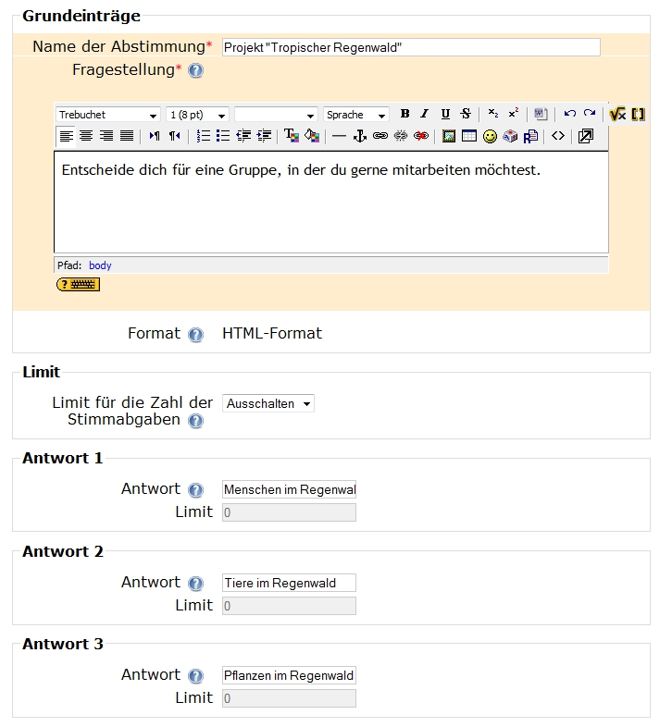
Abbildung 1
Bei der Erstellung der Abstimmung können Sie neben der Anzahl und der Art der Anzeige der Antworten auch festlegen, wie das Ergebnis veröffentlicht wird. Außerdem ist eine zeitliche Begrenzung für die Abstimmung möglich und es kann die Zahl der Antworten begrenzt werden, d.h. wenn eine Antwort die vorgegebene Anzahl von Stimmen erreicht hat, dann kann diese von den folgenden SchülerInnen nicht mehr gewählt werden (Abbildung 2).

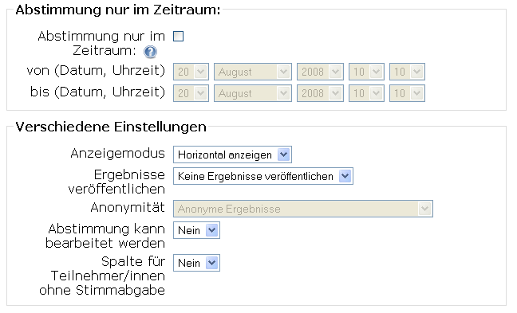
Abbildung 2
Die „Umfrage“ unterscheidet sich von der Abstimmung unter anderem dadurch, dass unterschiedliche Antworttypen (Einfach-Auswahl, Mehrfach-Auswahl, Drop Down-Menü, Skalen von 1 bis 5, …) in einem Fragebogen zusammen gestellt werden können und damit eine größere Flexibilität gegeben ist.
Die Teilnehmer/innen können den Fragebogen auch mehrfach ausfüllen, wobei die Ergebnisse auch als URL veröffentlicht werden können. Außerdem kann ein einmal erstellter Fragebogen als Vorlage für andere Befragungen bereitgestellt werden.
TSNmoodle bietet im Moment nur spezielle Arten der Befragung an (künftige Versionen werden hingegen selbsterstellte Umfragen/Befragungen erlauben).
- COLLES - Constructivist On-Line Learning Environment Survey ( Konstruktivische Bewertung der Online-Lern-Umgebung)
- ATTLS - Attitudes to Thinking and Learning Survey – Einstellung zur Denk- und Lern-Bewertung
Die Abstimmung oder Umfrage kann
- zu Beginn eines Kurses eingesetzt werden, um unterschiedliche Meinungen der einzelnen Schüler/innen zu einem bestimmten Thema einzuholen,
- während des Kursverlaufes zur Dokumentation von Meinungsänderungen verwendet werden,
- als kurze Überprüfung mit vorgegebenen Antworten fungieren,
- bei der inhaltsorientieren (wer arbeitet an welchem Thema) oder personenorientierten (wer arbeitet mit wem) Gruppenbildung unterstützen,
- …

